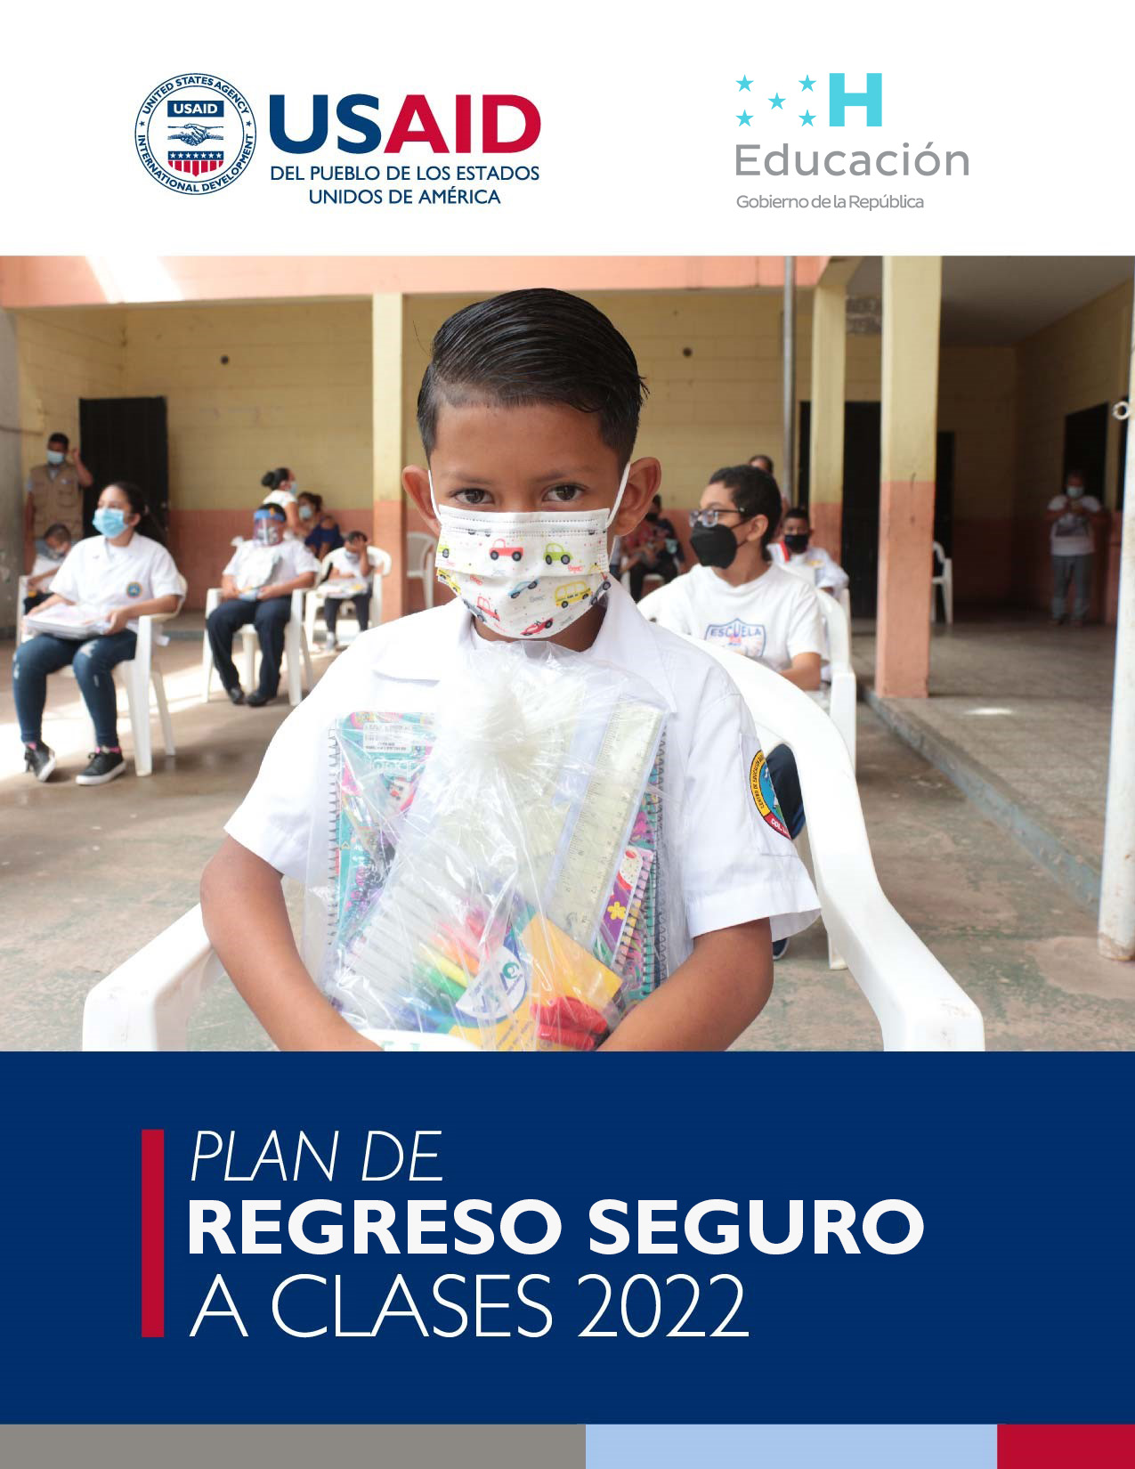

El Plan de Regreso Seguro a Clases es propiedad de la Secretaría de Estado en el Despacho de Educación de Honduras, Centroamérica. Fue elaborado por personal técnico de SEDUC/DECOAS/ y del proyecto USAID Asegurando la Educación,

Presidente Constitucional de la República de Honduras

Secretario de Estado en Despacho de Educación

Subsecretaria de Asuntos Técnicos Pedagógicos

Departamento de Educación y Comunicación Ambiental y Salud (DECOAS)

Apoyo técnico
USAID

Diagramación
USAID

Este documento es posible gracias al generoso apoyo del Pueblo de los Estados Unidos de América a través de la Agencia de los Estados Unidos para el Desarrollo Internacional (USAID, en inglés United States Agency for International Development). Los contenidos son responsabilidad de DAI y no necesariamente reflejan la opinión de la USAID o del Gobierno de los Estados Unidos.

Dirección Departamental de
[Escriba aquí la Dirección Departamental a la que pertenece su Centro Educativo]
Dirección Municipal/Distrital de
[Escriba aquí la Dirección Municipal a la que pertenece su Centro Educativo]
Ubicación, dirección
[Escriba aquí la colonia, barrio, aldea o caserío donde está ubicado su Centro Educativo]

PLAN DE REGRESO SEGURO A CLASES 2022

Nombre del Centro Educativo: [Escribir aquí el nombre del Centro Educativo]
Código de centro: [Escribir aquí el código SACE del Centro Educativo]
Nivel Educativo: [Escribir aquí si es de Pre Básica, Básica o Media]
Tipo de centro: [Escribir aquí si es Gubernamental o No Gubernamental]
Beneficiarios
Directos: [Escribir aquí cantidad total de Estudiantes y Docentes]
Indirectos: [Escribir aquí cantidad total de Padres de Familia]
Nombre del Director(a): [Escribir aquí el nombre completo]
Dirección Electrónica: [Escribir aquí el correo del centro educativo si lo tiene y el correo del
Director(a)]
Número de Teléfono Móvil: [Escribir aquí el número de celular del Director(a)]
Número de teléfono del Centro Educativo: [Escribir aquí el número de teléfono del centro educativo]

Fecha: [Escribir aquí la fecha de presentación del Plan de Regreso seguro a clases]

ÍNDICE

1. INTRODUCCIÓN 1
2. MARCO LEGAL 2
3. OBJETIVOS 2
i. General 2
ii. Específicos 2
4. JUSTIFICACIÓN 3
5. MODALIDAD A IMPLEMENTAR PROPUESTA Y JUSTIFICACIÓN 5
i. Viabilidad 5
ii. Estrategias 5
iii. Recursos y medios 6
6. FASES ESTRATÉGICAS 8
7. ESQUEMA DEL PLAN 14
8. MONITOREO Y EVALUACIÓN 16
i. Acciones específicas 16
ii. Evaluación de riesgos potenciales 16
9. RUTA PARA REAPERTURA 18
10. ANEXOS 20
i. Acta acuerdo para solicitud de modalidad alterna 20
ii. Autorización para padres de familia y/o encargados 21
iii. Integrantes comité de bioseguridad y asignaciones 22
iv. Estudiantes a atender por grado y modalidad 23
v. Actores locales involucrados en apoyo al centro educativo 23
vi. Lista de verificación de la Preparación para la Reapertura de centros educativos, para la educación Semi-presencial 24
vii. Carta de remisión del Plan de Regreso Seguro a Clases 25
viii. Formato de Acta de Reapertura de Regreso Seguro a clases 26
ix. Estadística del centro educativo 27

INTRODUCCIÓN

Reemplazar el texto en las áreas correspondientes con la información de su Centro Educativo. (Puede eliminar este texto al terminar de preparar su plan)
El presente documento tiene como finalidad servir de complemento y concreción a la Estrategia para el Regreso Seguro a los Centros Educativos Gubernamentales y No-Gubernamentales, ante la crisis generada por la pandemia COVID-19 que provocó el cierre generalizado de las instituciones educativas a nivel nacional. El centro educativo [Escribir aquí el nombre del centro educativo] se propone a continuación el presente Plan de Regreso Seguro a Clases, cuya implementación prevea, para el 2022, la posibilidad de adherirse a una modalidad híbrida o semi presencial e incluso si las condiciones evolucionaran positivamente, procurar un regreso paulatino a la presencialidad.

El documento está estructurado de conformidad con la Estrategia de Regreso Seguro a Clases y posee en total siete apartados que recaban la información y los compromisos esenciales de la comunidad educativa alrededor del potencial regreso. Estas descripciones tienen como finalidad primordial el permitir entender a las autoridades educativas y de salud, sobre todo a la comunidad educativa misma, cuáles serán las pautas de actuación propuestas a implementar por la comunidad educativa ante un Regreso a la escuela. Se da respuesta a la estrategia, por una parte, respetando las tres fases propuestas: Preparación, Transición, Estabilización; y por otra, se abordan los diferentes ángulos propuestos por los tres ejes considerados: Bioseguridad, Atención Psicosocial y Enseñanza Aprendizaje.

La estructura definida en este documento, es el resultado del análisis reflexivo, participativo y contextual de nuestro centro educativo. Así, los diferentes apartados están estructurados para que el lector (autoridades) puedan tener una idea específica sobre el proceder y las actividades específicas, que garantizarán el Regreso a clases, pero sobre todo minimizarán lo riesgos de exposición, contagio o brotes del virus COVID-19, salvaguardando la integridad de los miembros de la comunidad educativa.

Por último, este documento y sus anexos se presentan con la intención de considerar, por parte de las autoridades, autorizar esta forma de funcionamiento para nuestro centro educativo. Además, el documento constituye el marco del monitoreo y evaluación constante que la comunidad se ha comprometido a realizar para la toma de decisiones posteriores, cuando las circunstancias varíen.

MARCO LEGAL

La Organización Mundial de la Salud (OMS) caracterizó la COVID-19 como una pandemia, a partir de lo cual a nivel mundial se han desarrollado las acciones pertinentes para afrontarla y reducir su impacto. Para el Sector Educativo supone un reto, siendo que para la población escolar se requiere garantizar no sólo la protección frente a la pandemia, sino además la vigencia de sus derechos a la educación, salud y bienestar psicosocial mientras transcurre la atención de esta emergencia global.
La problemática sanitaria exige la puesta en marcha de formas alternativas para la habitual entrega del Servicio Educativo, lo cual, a su vez, pone a prueba todas las condiciones pedagógicas preexistentes, muchas de ellas en situación vulnerable.
En este sentido resulta imperativo basar la respuesta del Sistema Educativo en el marco de actuación, de la implementación de la Estrategia para el Regreso Seguro a los Centros Educativos Gubernamentales y No Gubernamentales ante la Crisis de la COVID-19 en Honduras, misma que tiene como propósito brindar respuesta al Sistema Educativo en el marco de actuación brindado por los organismos internacionales, que ya establecen políticas y fundamentos para la Educación en situaciones de emergencia, incluyendo referencias y notas técnicas específicas con relación a la actual pandemia, así como, en cumplimiento a lo establecido por el Sistema Nacional de Gestión de Riesgos (SINAGER), de Honduras.
Asimismo, cuenta con tres ejes estratégicos que contienen todas las pautas para prepararse, hacer un tránsito ordenado y asegurar que se mejore lo que sea necesario, a partir de los aprendizajes, así como lo reitera el Protocolo de Bioseguridad por motivos de la pandemia COVID-19 para los Centros Educativos Gubernamentales y No Gubernamentales, herramientas que buscan asegurar la salud de la Comunidad Educativa de Honduras

OBJETIVOS
Reemplazar el texto en las áreas correspondientes con la información de su Centro Educativo. (Puede eliminar este texto al terminar de preparar su plan)

General

- Proporcionar a las autoridades de Educación y Salud la información esencial, suficiente y estructurada, que les permita brindar la autorización del Regreso Seguro a Clases de nuestro centro educativo [Escribir aquí el nombre del centro educativo], que como producto del análisis crítico y reflexivo del contexto al interior de nuestra comunidad educativa, nos permitimos describir el momento actual y trazamos el plan con la estimación de cómo se prestarían los servicios el año escolar 2022, si la autorización para la operación de una modalidad híbrida (virtual-presencial, etc.), que aquí se solicita, fuese autorizada.

Específicos

- Cumplir con las normas requeridas de bioseguridad, para la implementación del Plan de Regreso Seguro a Clases, conforme a lo establecido por las autoridades competentes, dejando evidencia del proceso reflexivo, participativo que se ha llevado a cabo, con el fin de salvaguardar la vida de los miembros de la comunidad educativa.
- Atender el aspecto Psicosocial, dando la importancia al entorno familiar en la vida de los estudiantes, que pudieron vivir situaciones familiares hostiles, para abordar las experiencias traumáticas durante el confinamiento.
- Priorizar aquellos contenidos más relevantes que se requieran, integrando contenidos y objetivos de aprendizaje que hagan posible abordar conocimientos, habilidades y destrezas pertinentes y relevantes para el alumnado en el contexto actual, conforme a lo establecido por la Secretaría de Educación.

JUSTIFICACIÓN

Reemplazar el texto en las áreas correspondientes con la información de su Centro Educativo. (Puede eliminar este texto al terminar de preparar su plan)
En marzo de 2020 la Secretaría de Educación de Honduras tomó la decisión de cerrar las escuelas con el objetivo primordial de salvaguardar la vida de los miembros de la comunidad educativa. Para ese momento era oficial que en Honduras se presentaba el primer caso de COVID-19. El conocimiento que se tenía sobre la enfermedad era limitado, no había vacunas disponibles y toda la operación en educación comenzó a sufrir cambios obligados.
Para julio 2020 la Secretaría de Educación presentó a todos la Estrategia para el Regreso Seguro a los Centros Gubernamentales y No-Gubernamentales ante la Crisis de la COVID-19 en Honduras, en el cual se establecen pautas a considerar en el momento que fuera oportuno plantearse el regreso seguro a las aulas de clases de los niños, niñas y adolescentes del país.
Aunque durante este tiempo y hasta la fecha hemos aprendido mucho sobre la pandemia provocada por la COVID-19, estamos seguros qué aun continuamos en ella y que el cambio en las medidas personales y colectivas tomadas hasta ahora deben ser valoradas de acuerdo a la realidad contextual, permitiendo a cada comunidad educativa entender sus circunstancias y partiendo de ahí, proponer modificaciones a la forma en la que hasta ahora el centro educativo ha prestado sus servicios.
Después de dos años en las que el centro educativo [Escribir aquí el nombre del centro educativo] ha continuado haciendo el mejor esfuerzo para prestar su servicio a la y con la comunidad educativa, vemos prudente solicitar a las autoridades competentes, de Educación y Salud a través del SINAGER, considerar la reapertura gradual y paulatina bajo modalidad semipresencial, que permita atender de nuevo a nuestros estudiantes de manera responsable, contando con las medidas de bioseguridad recomendadas y estando alerta de cualquier signo que pudiera representar una amenaza a la salud e integridad de alguno o todos los miembros de la comunidad educativa.

Es así que, con el compromiso de nuestros docentes y padres, madres de familia, tutores y/o encargados, organizaciones amigas y representantes de la comunidad, diseñamos de forma participativa como lo indica la Estrategia de Regreso Seguro a Clases, este Plan que contempla, para su consideración y aprobación, las medidas previstas por el centro educativo para realizar un regreso seguro a las aulas de clases con éxito.

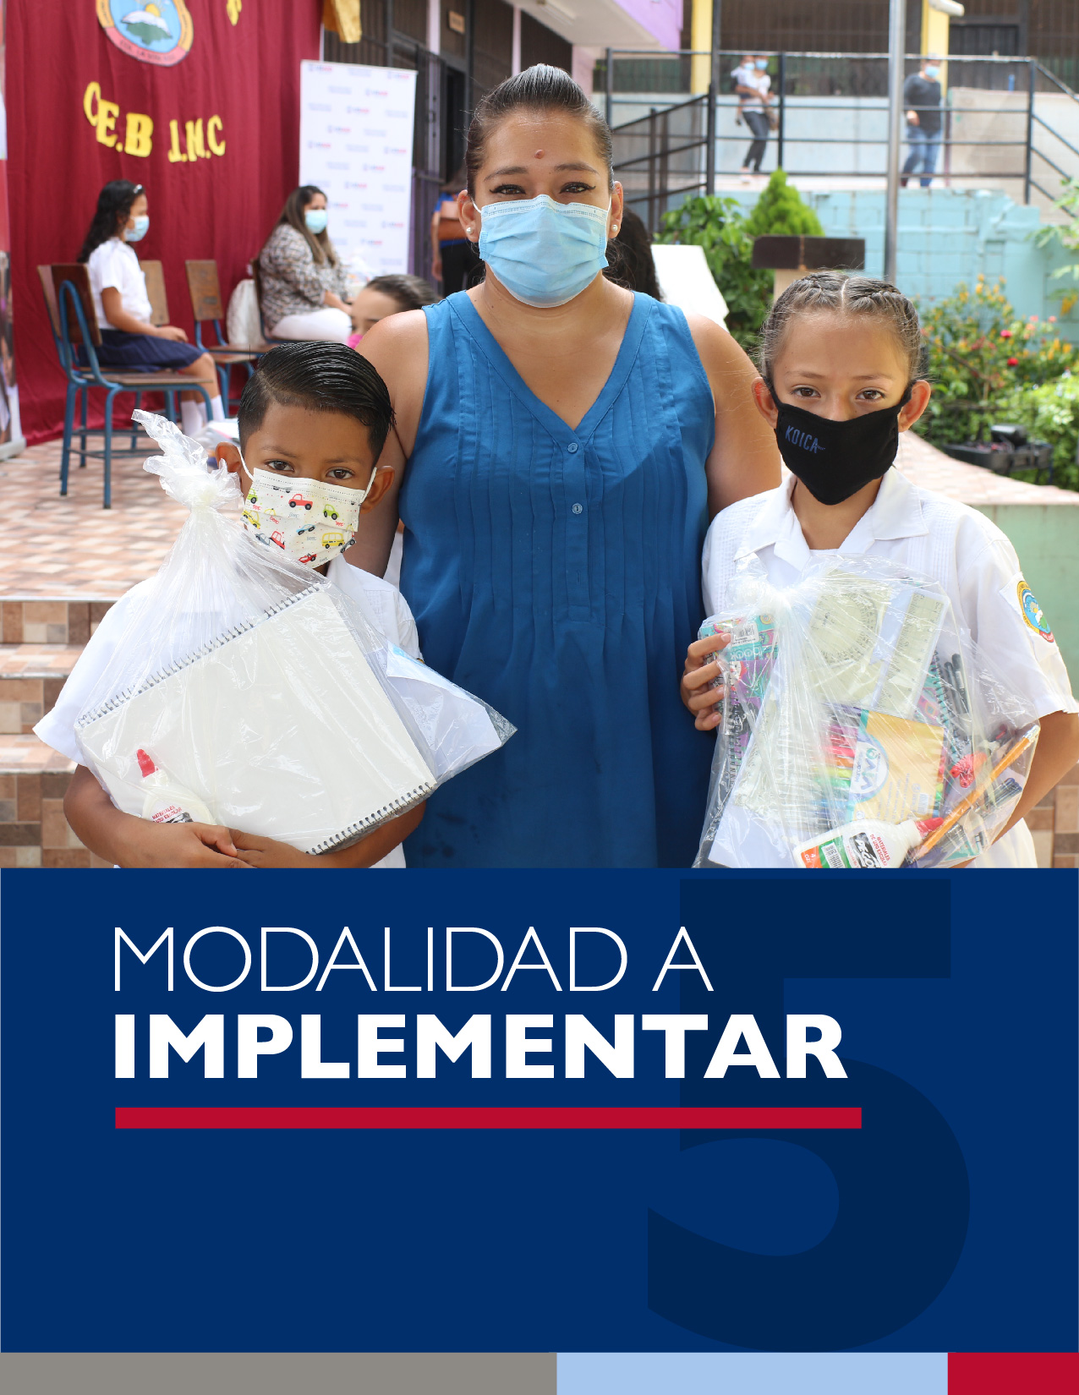

MODALIDAD A IMPLEMENTAR PROPUESTA Y JUSTIFICACIÓN

Instrucciones: A continuación, se le presentan las opciones de las diferentes modalidades que se puede implementar en el Centro Educativo, favor marcar con una X la que llevaran a cabo. (Puede eliminar este texto al terminar de preparar su plan)
Distancia (Virtual) | Semipresencial | Presencial
☐ | ☐ | ☐

De acuerdo con la selección de la modalidad para la que se solicita aprobación el centro educativo, válida la existencia de los siguientes criterios y/o pasos que llevará a cabo para hacer eficaz el regreso seguro a clases bajo la modalidad solicitada:

Viabilidad

El Plan de Regreso Seguro contempla la posibilidad de la semi presencialidad/ presencialidad educativa, de acuerdo con las condiciones existentes en el centro educativo. En el cuadro siguiente encontrará una serie de enunciados como requisitos esenciales para la implementación de estos modelos, y así verificar su viabilidad. (Puede eliminar este texto al terminar de preparar su plan)

Descripción de acciones | Viable | No Viable
Disposición de los docentes para atender a estudiantes y padres de familia. (ver anexo 1) | ☐ | ☐
Autorización de los padres, madres, tutor y/o encargados para enviar sus hijos a clases semipresenciales. (ver anexo II) | ☐ | ☐
Posee el centro educativo información clara y oficial sobre la tasa de contagios en su municipio (Verificar con Región Sanitaria Local) | ☐ | ☐
Implementación de medidas de bioseguridad en todo el CE | ☐ | ☐
Instalaciones con condiciones para atender grupos pequeños y con el distanciamiento social requerido (agua, mobiliario, entre otros) | ☐ | ☐
Esquema de vacunación completo de los Docentes y personal Administrativo y de aseo | ☐ | ☐
[Escriba cualesquier otra acción referida a su contexto] | ☐ | ☐

Estrategias

Las estrategias propuestas a continuación son una guía flexible para su centro educativo, que ayudarán a alcanzar los objetivos propuestos en el Plan de Regreso Seguro a Clases. Usted y su equipo pueden pensar y adicionar más líneas estratégicas de acción, incluso si alguna de éstas no aplica a su contexto puede prescindir de ella. (Puede eliminar este texto al terminar de preparar su plan)

Descripción de estrategias | Aplica | No aplica
Organizar Comité de protocolos de bioseguridad-supervisión (ver anexo III) | ☐ | ☐
Distribución de pequeños grupos para clases semipresenciales (ver anexo VI) | ☐ | ☐
Señalización de los espacios del centro educativo | ☐ | ☐
Entrega de cuadernillos y explicación del tema con ejercicios para el estudiante | ☐ | ☐
Realizar reforzamiento a través de voluntarios tutores | ☐ | ☐
Monitoreo del trabajo y/o actividades de los estudiantes para hacer en casa | ☐ | ☐
Restricción del recreo durante las clases semipresenciales/ presenciales, no se permite venta de comidas en primera fase | ☐ | ☐
Monitoreo de los protocolos de bioseguridad: uso de mascarilla, alcohol gel, toma de temperatura | ☐ | ☐
Gestión de colaboración para la sostenibilidad del Plan de Regreso Seguro (ver anexo V) | ☐ | ☐
[Escriba cualesquier otra estrategia referida a su contexto] | ☐ | ☐

Recursos y medios

Los recursos y medios son elementos disponibles en su centro o que los estudiantes tienen a mano, para dar respuesta a las necesidades que se presentarán al momento de poner en marcha el Plan de Regreso Seguro propuesto. A continuación, algunos ejemplos: (Puede eliminar este texto al terminar de preparar su plan)

Recurso | Disponible | No Disponible
Teléfono Celular | ☐ | ☐
Impresión de cartillas | ☐ | ☐
Libros de texto | ☐ | ☐
Libros de trabajo | ☐ | ☐
Plataformas de trabajo | ☐ | ☐
[Escriba cualesquier otro recurso referido a su contexto] | ☐ | ☐

*Puede describir otros medios y recursos con los que su comunidad educativa cuenta (Puede eliminar este texto al terminar de preparar su plan)

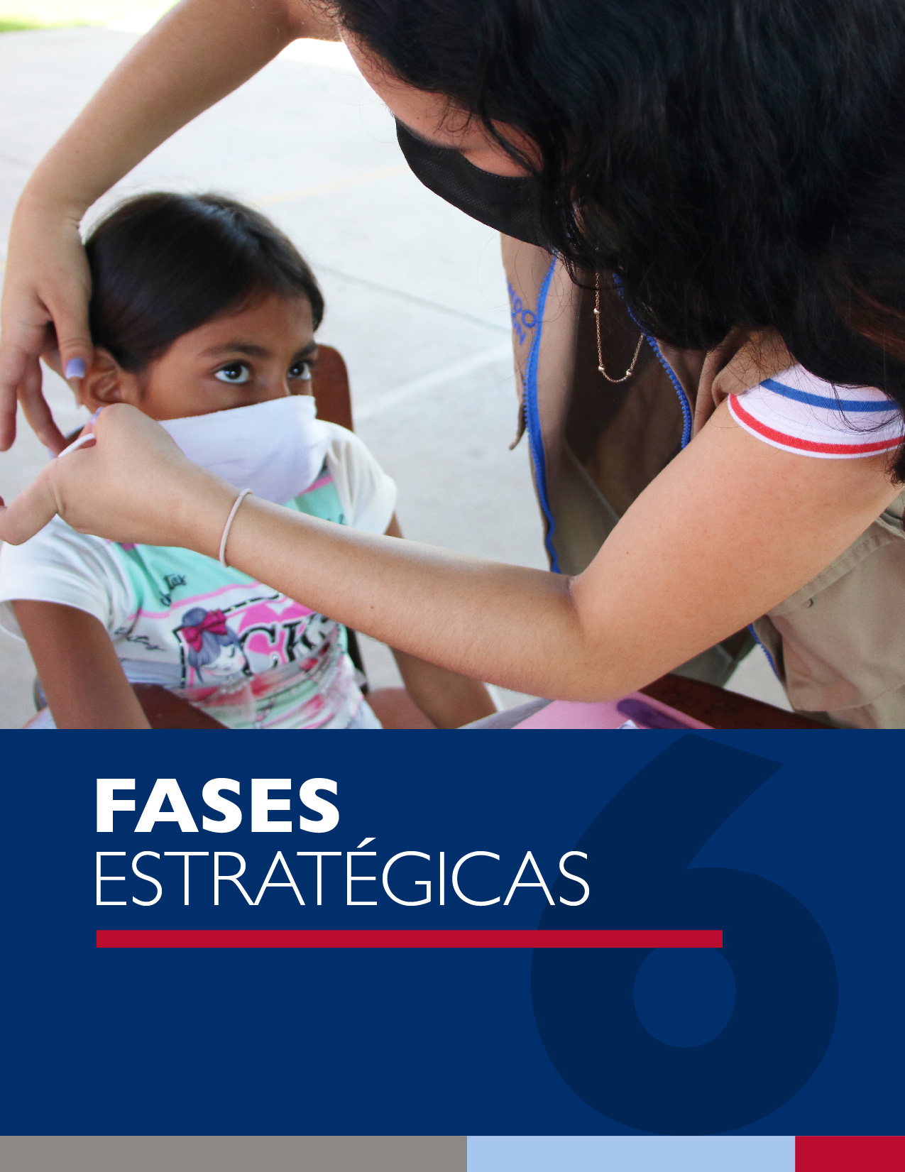

FASES ESTRATÉGICAS
De acuerdo con la Estrategia de Regreso Seguro a Clases, el Centro Educativo establecerá los siguientes mecanismos para dar cumplimiento a las medidas de protección implementadas a través de las siguientes fases:
(Algunos ejemplos a continuación, recuerde será necesario identificar y describir las condiciones de acuerdo con el contexto de su centro educativo.)
[Usted puede agregar otras actividades dentro de cada eje y su fase correspondiente, si algunas de las actividades no aplican a su contexto específico puede omitirla. Los mencionados abajo están como ilustración para la concreción de las fases propuestas en la Estrategia de Regreso Seguro, respetando los ejes definidos, lo más importante es que las actividades que se definan reflejen las condiciones de su centro educativo. Si requiere de más ideas sobre actividades refiérase a el documento Estrategia de Regreso Seguro a Centros Educativos Gubernamentales y No-Gubernamentales, Secretaría de Educación de Honduras, 2020]
FASES | EJE | ACCIONES | RECURSOS | RESPONSABLES
I Preparación | Bioseguridad | - Identificar la tasa de contagio municipal de COVID-19  - Limpieza preliminar  - Evaluación de condiciones sanitarias  - Reunión con docentes  - Consentimientos de padres de familia y encargados  - Conformación de Comité de Bioseguridad  - Redacción del Plan de Regreso Seguro  - Envío de carta de solicitud y presentación del plan ante autoridades  - Identificación de instancias de apoyo al centro educativo | - Humano…  - Equipo…  - Insumos… | - Director(a)  - Comité de Convivencia Escolar  - Docentes  - Director(a)  - Docentes  - Director(a)  - Director(a)  - Padres de familia
I Preparación | Psicosocial | - Identificación de las necesidades socioemocionales de los miembros de la comunidad educativa  - Preparación de rutinas de bienestar, pequeños consejos que sirven a todos en la nueva normalidad  - Implementación de jornadas de bienestar emocional para docentes  - Preparar espacio de reflexión en los que se invite a los estudiantes a expresar sus vivencias durante la pandemia  - Directorio de organizaciones que pueden proveer servicios psicosociales | - Humano…  - Equipo…  - Insumos… | - Director(a)  - Docente de grado  - Consejero / Orientadores
 | Aprendizaje | - Elaboración de horarios para la entrega de los servicios bajo la nueva modalidad  - Distribución de estudiantes  - Identificación de requerimientos  - Sesión informativa con padres de familia, tutores  - Fomentar voluntariado para tutorías académicas | - Humano…  - Equipo…  - Insumos… | - Docentes  - Docentes/ Director(a)
II Transición  II Transición | Bioseguridad | - Implementación de la señalética de bioseguridad en las instalaciones  - Vigilancia en el cumplimiento de las medidas de bioseguridad  - Ejecución de los protocolos de bioseguridad  - Monitoreo de la tasa municipal de casos de COVID-19  - Informar oportunamente sobre sucesos relevantes  - Gestionar insumos de bioseguridad | - Humano…  - Equipo…  - Insumos… | - Director(a)  - Docentes  - Comité de bioseguridad  - Padres de familia  - Estudiantes
 | Psicosocial | - Implementación de rutinas socioemocionales saludables: escucha empática, respiración controlada, observación y atención a casos particulares  - Remisiones de estudiantes a servicios de salud  - Vigilar por la salud emocional de los docentes | - Humano…  - Equipo…  - Insumos… | - Docentes…  - Docentes, orientadores y/o consejeros donde la figura exista…
 | Aprendizaje | - Entrega del servicio bajo la nueva modalidad  - Captar y compartir aprendizajes en consejo de maestros sobre las nuevas formas de entrega del servicio  - Conectar estudiantes con retos académicas con tutores voluntarios | - Humano…  - Equipo…  - Insumos… | - Director(a)…  - Docentes…
III Estabilización  III Estabilización | Bioseguridad | - Vigilancia y en el cumplimiento de las medidas de bioseguridad  - Ejecución de los protocolos de bioseguridad  - Monitoreo de la tasa municipal de casos de COVID-19  - Informar oportunamente sobre sucesos relevantes  - Gestionar insumos de bioseguridad  - Reafirmar las buenas prácticas y/o Incorporar nuevas a partir de la experiencia y el aprendizaje | - Humano…  - Equipo…  - Insumos… | - Director(a)  - Docentes  - Comité de bioseguridad  - Padres de familia  - Estudiantes
 | Psicosocial | - Implementación de rutinas socioemocionales saludables: escucha empática, respiración controlada, observación y atención a casos particulares  - Remisiones de estudiantes a servicios de salud  - Vigilar por la salud emocional de los docentes  - Reafirmar las buenas prácticas y/o Incorporar nuevas a partir de la experiencia y el aprendizaje | - Humano…  - Equipo…  - Insumos… | - Docentes…  - Docentes,  - Orientadores y/o consejeros donde la figura exista…
 | Aprendizaje | - Entrega del servicio bajo la nueva modalidad  - Captar y compartir aprendizajes en consejo de maestros sobre las nuevas formas de entrega del servicio  - Conectar estudiantes con retos académicas con tutores voluntarios  - Reafirmar las buenas prácticas y/o Incorporar nuevas a partir de la experiencia y el aprendizaje | - Humano…  - Equipo…  - Insumos… | - Director(a)…  Docentes…

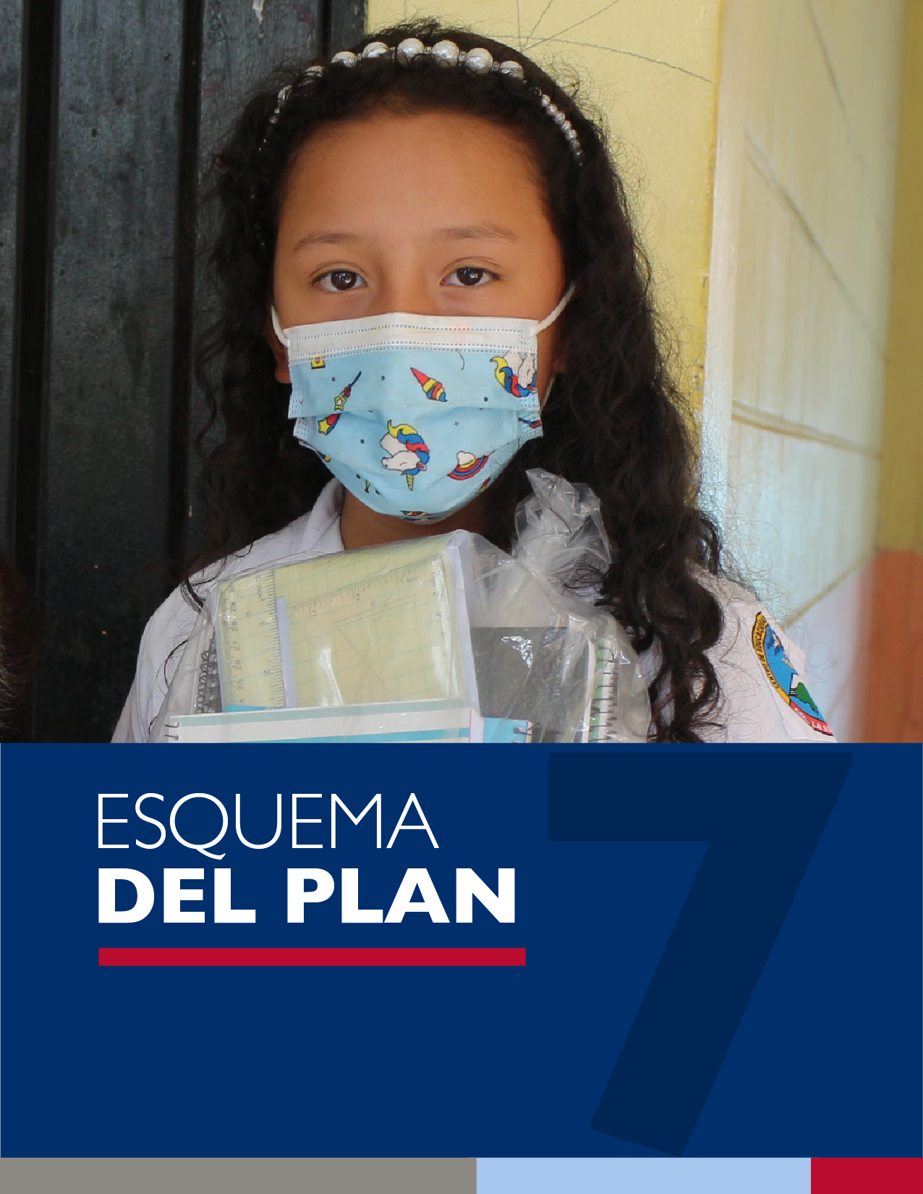

ESQUEMA DEL PLAN
En este apartado, se le brinda los ejes en los cuales puede desarrollar su plan de acción. Sin embargo, usted puede ajustar y adaptarlos a su contexto situacional del centro educativo al que pertenece, apoyándose al protocolo de bioseguridad). Busque acciones propias y contextualizadas. Observe los ejemplos. (Puede eliminar este texto al terminar de preparar su plan)
Nº | Eje Estratégico | Descripción detallada de las actividades por eje estratégico | Recursos | Responsable | Cronograma |  |  |  |  |  |  |  |  |  | Actores locales que deseen apoyar
 |  |  |  |  | Febrero | Marzo | Abril | Mayo | Junio | Julio | Agosto | Septiembre | Octubre | Noviembre
1 | Atención Psicosocial | Preparación de charlas con temáticas afines a la salud emocional y mental para contrarrestar la COVID-19.
 |  | Preparación de rincón de la calma para atención a NNJA con afectación emocionales productos del Covid-19
2 | Bioseguridad | Conformar el comité de bioseguridad
 |  | Señalización de medidas de bioseguridad.
3 | Enseñanza - Aprendizaje | Elaborar el cronograma del regreso de los grados, secciones, docentes y educandos que iniciaran primero y así sucesivamente
 |  | Priorizaciones curriculares por área curricular y espacio curricular
Preparación de herramientas didácticas, según la modalidad.
Presencial: libros de texto, cartillas, kits escolares.
Virtual: conectividad para acceso a repositorios, Learning Pasport y plataformas (Zoom, Google Meet, Teams)
Elaborado por: | Vo. Bo por: Director (a) Centro Educativo: | Revisado por: Dirección Municipal/Distrital
Aprobación de Reapertura SINAGER: | Vo. Bo de Reapertura: Director (a) Municipal/Distrital

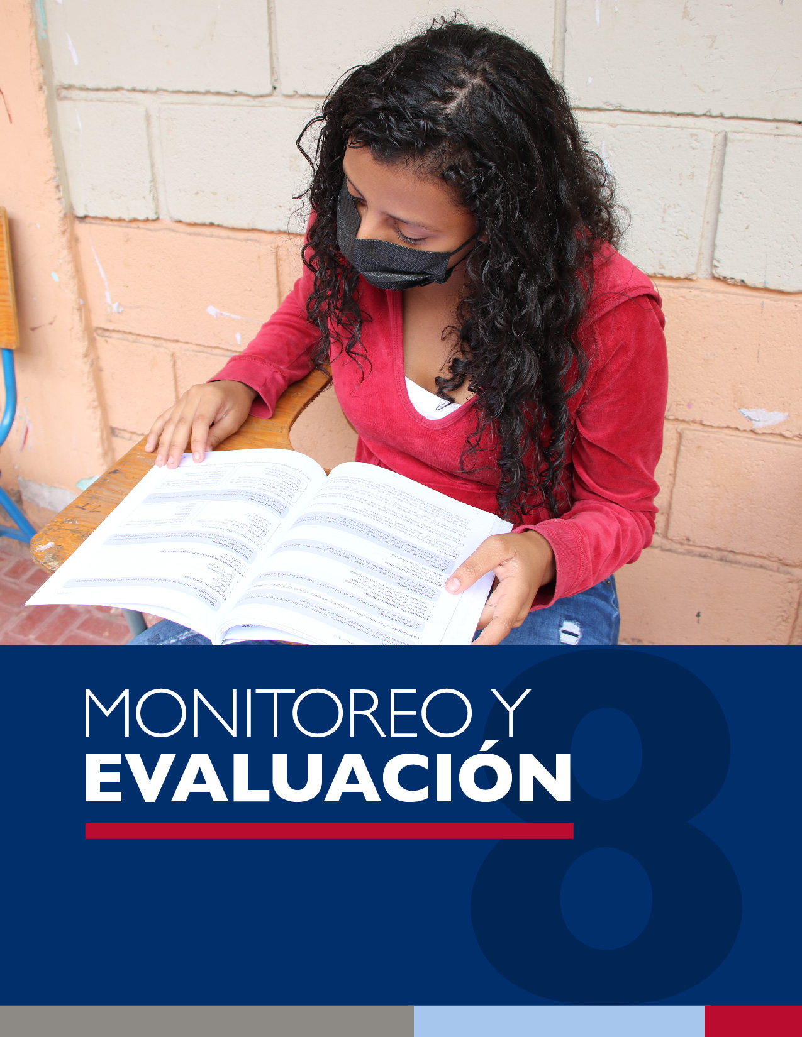

MONITOREO Y EVALUACIÓN
El monitoreo de las acciones específicas es continuo en la ejecución del Plan de Regreso Seguro a Clases. Éste ayudará al centro educativo en el cumplimiento de las acciones planteadas. Así mismo, provee la posibilidad de aprender y reajustar en el camino, de acuerdo con las condiciones reales que se encuentren al momento de implementar el Plan.

Acciones específicas

Descripción de acciones | Realizado | No realizado
Acta de anuencia equipo docente | ☐ | ☐
Autorizaciones de padres de familia | ☐ | ☐
Elaboración y cumplimiento de horarios de clases semipresenciales | ☐ | ☐
Atención de estudiantes en el centro educativo en grupos | ☐ | ☐
Condiciones sanitarias en las instalaciones | ☐ | ☐
Seguimiento y resultados de la permanencia de los estudiantes | ☐ | ☐
Cumplimiento de las asignaciones a los comités bioseguridad | ☐ | ☐
[Cualesquier otra actividad de monitoreo referida a su contexto] | ☐ | ☐

Evaluación de riesgos potenciales
En todo proceso realizado se debe asumir una determinada vulnerabilidad frente a factores internos y externos, por lo que se debe ser consciente para identificarlos, por lo cual se le presentan algunos de esos riesgos que pueden ocurrir en el centro educativo:

- No mantener comunicación fluida y continua con alumnos, padres y madres de familia, tutores y/o encargados.
- Posibles infecciones del virus en padres de familia, estudiantes o personal del Centro Educativo.
- Los estudiantes no se presenten al Centro Educativo en el horario establecido
- Encontrar un desinterés de gran porcentaje de padres, en apoyar a sus hijos en las tareas y enviarlos a clases.
- Instancias comunitarias sin comprender el rol a realizar y su compromiso durante su regreso seguro.

[Usted puede adicionar otros riesgos u omitir aquellos que no apliquen a las condiciones contextuales de su centro educativo, los anteriores se describen en condición de ejemplo (Puede eliminar este texto al terminar de preparar su plan)]
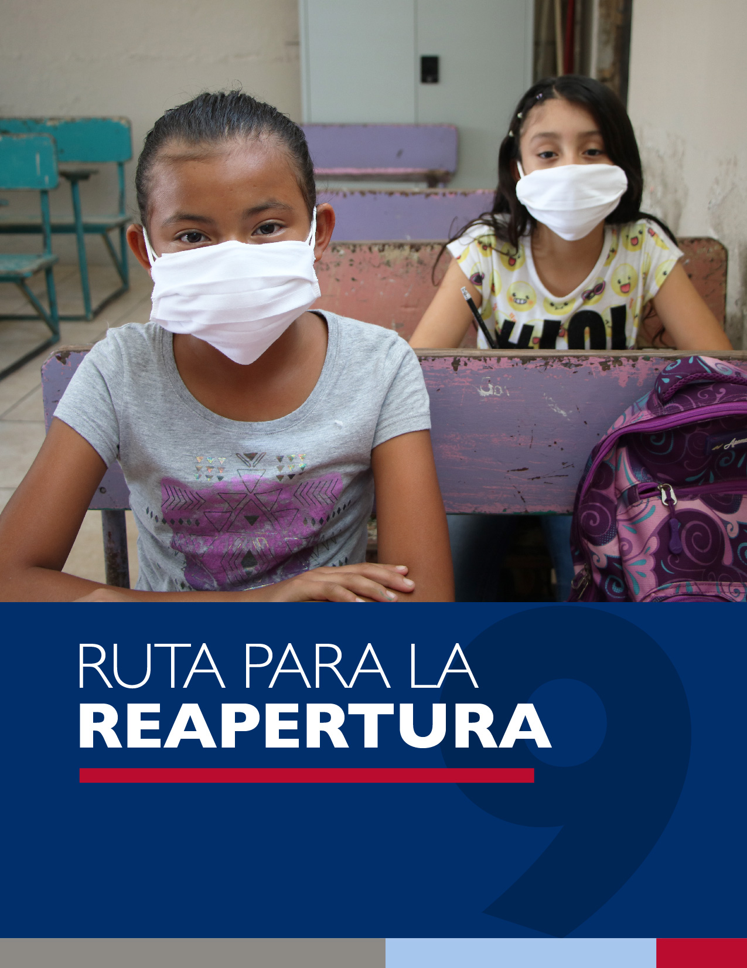
RUTA PARA REAPERTURA

RUTA PARA REAPERTURA

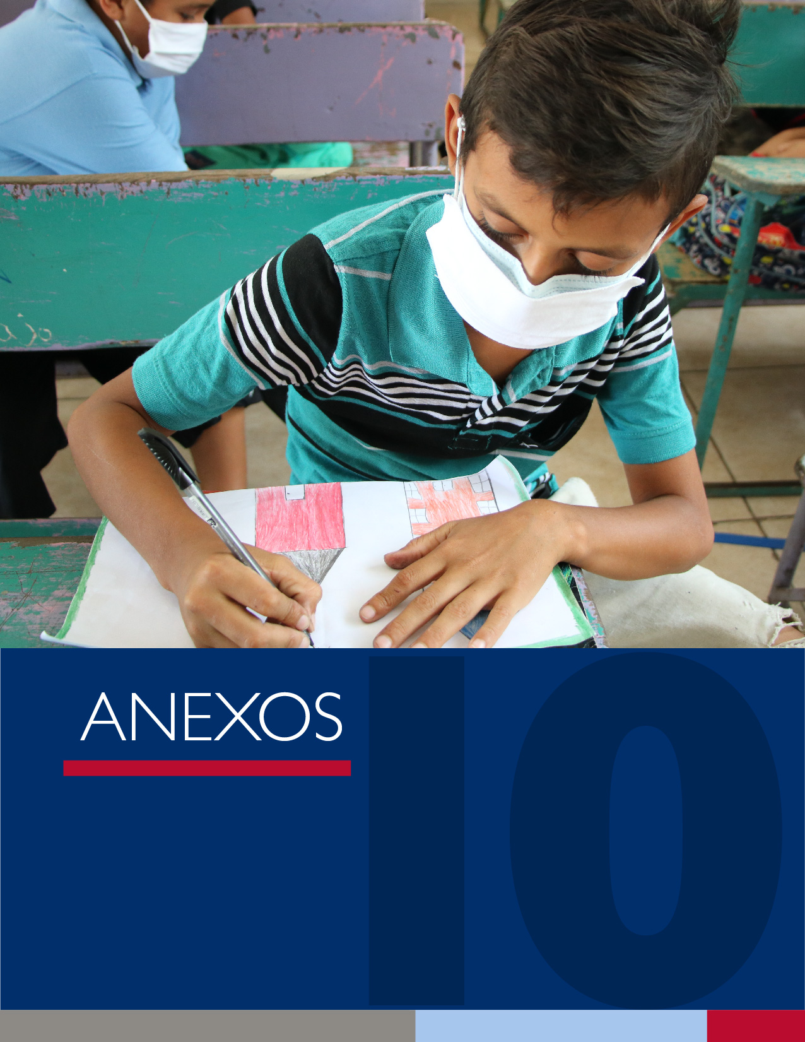

ANEXOS

Reemplazar el texto en las áreas correspondientes con la información de su Centro Educativo. (Puede eliminar este texto al terminar de preparar su plan)

Acta acuerdo para solicitud de modalidad alterna

Reunidos el personal administrativo y docente del Centro de Educativo [colocar el nombre de su centro y el código SACE] en el lugar y fecha [escribir la fecha, ciudad y año], comprometidos con la educación de nuestros estudiantes, después de las deliberaciones entre los docentes asistentes, se llegó a los siguientes acuerdos: (1) Atender de manera semipresencial/presencial a los educandos con problemas de conectividad a internet, por razones de ubicación geográfica, situación económica y aquellos estudiantes que sus padres estén de acuerdo en que asistan al centro educativo para recibir clases bajo esta modalidad. (2) Dejar escrito y anexo a esta acta los demás acuerdos y compromisos relevantes respectos de la decisión de solicitar a la autoridad competente la evaluación y aprobación del Plan de Regreso Seguro a Clases, definiendo el número de estudiantes a atender en primera instancia, así como los horarios de atención previstos.

Para constancia firmamos y sellamos la presente el [escribir la fecha, ciudad y año]

___________________________
Firmantes

Autorización para padres de familia y/o encargados

Reemplazar el texto en las áreas correspondientes con la información de su Centro Educativo. (Puede eliminar este texto al terminar de preparar su plan)

AUTORIZACIÓN

Yo_______________________________________________________ con Identidad No._____________________ padre, madre de familia, tutor o encargado, del estudiante: ____________________________________________ del ____________ grado, sección____ del centro educativo [colocar el nombre de su Centro Educativo], por la presente, Autorizo para que mi hijo(a) _________________________________________________ asista a clases en forma semipresencial/ presencial, tomando las medidas de bioseguridad requeridas al momento de su asistencia.

Lugar y Fecha: _________________________________

Firma del Padre: ________________________
Identidad N°: ___________________________

Integrantes comité de bioseguridad y asignaciones

Se sugiere recurrir a las estructuras de participación comunitaria existentes, CCE, APF, CED, etc. Y pueden asignarse las siguientes funciones sin limitarse a las mismas: hacer respetar las normas de bioseguridad; cumplimiento del distanciamiento social; uso de gel o alcohol etílico y lavado de manos constante; además de mantener una comunicación fluida con padres, madres, tutores y/o encargados.

Integrantes del Comité de Bioseguridad
# | Nombre | Rol
1 |  | [Padre de Familia]
2 |  | [Estudiante]
3 |  | [Docente]
*Colocar el número de integrantes por el cual está compuesto su comité, y en la tercera columna si es padre, madre y el o las docentes enlaces. (Puede eliminar este texto al terminar de preparar su plan)

Asignaciones semanales
El horario nos permitirá tener un control de los docentes o actor responsable de brindar el apoyo a la supervisión según el día indicado.

Jornada Matutina
Horario | Lunes | Martes | Miércoles | Jueves | Viernes

Jornada Vespertina
Horario | Lunes | Martes | Miércoles | Jueves | Viernes

Jornada Nocturna
Horario | Lunes | Martes | Miércoles | Jueves | Viernes

Estudiantes a atender por grado y modalidad

Grado | Cantidad de educandos
 | A distancia |  |  | Semipresencial |  |  | Presencial |  |  | Recursos
 | M | F | T | M | F | T | M | F | T
Pre-kinder
Kinder
Preparatoria
Primero
Segundo
Tercero
Cuarto
Quinto
Sexto
Séptimo
Octavo
Noveno
Décimo
Undécimo
Duodécimo
*Escriba la distribución de estudiantes de acuerdo con su contexto
*Si el centro educativo opera en más de una jornada repita el cuadro anterior (Puede eliminar este texto al terminar de preparar su plan)

Actores locales involucrados en apoyo al centro educativo
Nº | Organismo de Apoyo | Tipo de Apoyo | Descripción
 | [Sociedad de Padres de familia] | Comité de Bioseguridad
 | [Patronatos] | Agua potable
 | [Gobierno escolar]
 | [Iglesias]
 | [Empresa privada]
 | [Cualesquier otra referida a su contexto]

Lista de verificación de la Preparación para la Reapertura de centros educativos, para la educación Semi-presencial
Institución solicitante: _______________________________________________
Elementos a considerar | Presente |  | Observaciones
 | Si | No
Se han establecido consensos satisfactorios ente las autoridades educativas y la comunidad educativa para el regreso a clases semipresenciales.
Existe participación y/o apoyo de las alcaldías y fuerzas vivas de la comunidad para realizarla apertura las Centros Educativos.
La comunidad educativa ha establecido el Comité de Gestión del Riesgo Escolar por jomada escolar para la protección de la salud.
Se ha diseñado y puesto a prueba el flujograma de referencia de pacientes sospechosos o confirmados al centro de atención correspondiente.
El centro educativo cuenta con espacios amplios, ventilación suficiente y distribución adecuada del aforo de asistentes.
El Centro Educativo dispone de agua potable y servicios sanitarios para atender los requerimientos sanitarios que permita a la comunidad educativa regresar a clases semipresenciales.
El Centro Educativo cuenta con la señalización adecuada para guiar de manera segura a sus visitantes.
El Centro Educativo cuenta con los contenedores y dispositivos necesarias para el manejo de desechos sólidos y líquidos.
El Centro Educativo ha capacitado a los docentes y empleados administrativos sobre las normas de bioseguridad a implementar en el
proceso de reapertura.
El Centro Educativo la capacitado a padres de familia y alumnos sobre las normas de bioseguridad.
El Centro Educativo ha incluido en sus planificaciones espacios para el aprendizaje socioemocional.
Cuenta el Centro Educativo con herramientas didácticas para desarrollar los aprendizajes de manera presencial, bajo una nueva normalidad.
El Centro Educativo ha definido un horario de clases adaptado al regreso seguro a clases.
Se ha capacitado a los docentes en el uso de plataformas digitales para el aprendizaje.

Dictamen y recomendaciones:

Lugar y fecha del dictamen:

Revisor:

Carta de remisión del Plan de Regreso Seguro a Clases

[Escribir lugar (ciudad, municipio), y fecha (incluyendo año)]

[Escribir el Título de la autoridad de la Dirección Municipal/Distrital/Ministro de COPECO: (Lic.)]
[Escribir el Nombre:
[Escribir su Posición: (Director(a)]
[Escribir la Oficina: (Director(a) Municipal/Distrital de…)]
Su Oficina
Asunto: Remisión de Plan de Regreso Seguro

Estimado(a) :

Le saludamos en nombre del Centro Educativo [Escribir aquí el nombre del centro educativo], código SACE [Escribir aquí el código SACE del centro educativo] del municipio de [Escribir aquí el municipio], del departamento de [Escribir aquí el departamento].

Conscientes de la situación actual provocada por la COVID-19 y de cómo ésta ha afectado los Sistemas Educativos en todas partes del mundo y particularmente en nuestro caso; la comunidad educativa que represento ha tomado a bien, de acuerdo con los lineamientos y condiciones proporcionados por la Secretaría de Educación y después de evaluar nuestra situación particular a lo interno, presentamos para su consideración y de aquellas instancias que hayan sido designadas, nuestro Plan de Regreso Seguro a Clases con el afán que pueda ser evaluado y concedido su visto bueno para ponerlo en marcha.

Queremos hacer de su conocimiento que estamos comprometidos con la salud de los docentes, estudiantes y padres de familia de nuestro centro y de igual forma mantenemos ese compromiso con nuestra labor educativa.

Agradecemos de antemano su atención y quedamos atentos de su respuesta.

Cualesquiera observaciones sobre el particular, por favor comunicarse al número [Escribir aquí el número al que se pueden comunicar] o a al correo electrónico [Escribir aquí el correo electrónico al que se pueden comunicar].

Agradeciendo su atención,

[Escribir aquí el nombre del director/a del Centro Educativo]
Director(a)
[Escribir aquí el nombre del centro educativo]

 Archivo

Formato de Acta de Reapertura de Regreso Seguro a clases

Sub Secretaría de Asuntos Técnico Pedagógico
DEPARTAMENTAL DE EDUCACIÓN DE [Escribir aquí el nombre de su dirección distrital]
DIRECCIÓN MUNICIPAL/DISTRITAL DE : [Escribir aquí el nombre de su dirección distrital]

ACTA DE APERTURA DE REGRESO A CLASES
Fecha
Reunidos en las instalaciones de la Dirección Municipal/Distrital de Educación de [Escribir aquí el nombre de su dirección distrital], en presencia de las Autoridades Educativas del Nivel Central y local, representantes de xxx, representantes de la comunidad educativa, del Municipio de XXX departamento de [Escribir su departamento], siendo las [Escribir la hora] horas, del día [Escribir el día] de 202x2022, en presencia de el Lic.(da) DIRECTOR(a) MUNICIPAL , el Lic.(da) DECOAS-DEPARTAMENTAL/CODEAS M/D , se procedió a la apertura a clases con base a la aprobación previa del SINAGER al Centro Educativo [Escribir el nombre de su Centro Educativo] a través de la Presente Acta de Apertura de Regreso a Clases para la atención presencial educativa y restablecimiento del derecho a la educación en situaciones de emergencia.
Se cierra la presente acta a las [Escribir la hora] horas del día de la fecha firmando

Director Municipal /Distrital
Representante y testigos:
Miembros de la Comunidad Educativa
[Escribir nombre de los miembros de la comunidad educativa]

Estadística del centro educativo

(En este apartado, coloque información pertinente que dará lugar a una mejor toma de decisiones en su planificación, tomando en cuenta los siguientes datos estadísticos. Puede eliminar este texto al terminar de preparar su plan).

 | Información desagregada del Personal Administrativo y docente
N°  Nombre del Docente |  | Sexo |  | Edad | Grado que imparte | Cantidad de alumnos a cargo | Enfermedad base* |  | Vacunado. Marque ("X") |  | Se abstiene de ser vacunado (a). Marque con ("X")
 |  | M | F |  |  |  | SI | NO | Primera dosis | segunda dosis
Observación *: Con respecto al personal con enfermedad base, en este plan no debe especificar qué tipo de enfermedad padece, ya que es información confidencial del docente y su autoridad inmediata. Sin embargo, el docente deberá dar copia a su director de su constancia debidamente acreditada, por el ente competente (IHSS, y La SESAL), para que certifique su actual estado de salud. Adjuntar al final del informe las imágenes del carnet de vacunación

Cantidad de Educandos por grado
Nivel Educativo: Pre- básica
GRADOS | NÚMERO DE SECCIONES | SEXO |  |  | RANGO DE EDADES ( En años) Marque con una "X"
 |  | N | V | T | 3 a 4 | 4 a 5 | 5 a 6
Primero grado
Segundo grado
Tercero grado

Nivel Educativo: Básica
GRADOS | NÚMERO DE SECCIONES | SEXO |  |  |  |  |  | RANGO DE EDADES ( En años)
 |  | N | V |  | T |  | 6 a 7 |  | 8 a 9 | 10 a 11 | 12 a 13 | 14 a 15 | 16 en adelante.
Primero grado
Segundo grado
Tercero grado
Cuarto grado
Quinto grado
Sexto grado
Cantidad de Educandos por grado/curso
Nivel Educativo: Media
GRADOS | NÚMERO DE SECCIONES | SEXO |  |  | RANGO DE EDADES ( En años)
 |  | N | V | T | 12 a 13 | 14 a 15 | 16 a 17
Séptimo grado
Octavo grado
Noveno grado
Décimo grado
Undécimo grado
Duodécimo grado

Información a detalle de Infraestructura Escolar básica e insumos de protección personal
Descripción | Cantidad | Estado Actual
 |  | Mala condición | Buena condición | Muy buena condición | Excelente condición
Infraestructura básica
Aulas
Sanitarios
Lavamanos
[Cualesquier otra referida a su contexto]
[Cualesquier otra referida a su contexto]
Mobiliario | Cantidad | Unipersonal | Bipersonal | Tripersonal | Otro
Pupitres
Accesos de (portones de ingreso y salida)
[Cualesquier otra referida a su contexto]
[Cualesquier otra referida a su contexto]
Abastecimiento de Agua | Cantidad | Barril | Cisternas | Pilas | Otros
Disponibilidad de agua
capacidad de Almacenamiento de agua
[Cualesquier otra referida a su contexto]
[Cualesquier otra referida a su contexto]
Insumos de bioseguridad | Cantidad | Mala condición | Buena condición | Muy buena condición | Excelente condición
Mascarillas
Gel Desinfectante
Cloro
Jabón Liquido
Alcohol
[Cualesquier otra referida a su contexto]
[Cualesquier otra referida a su contexto]
[Cualesquier otra referida a su contexto]

